ГУАП
КАФЕДРА № 44
ОТЧЕТ
ЗАЩИЩЕН С ОЦЕНКОЙ
ПРЕПОДАВАТЕЛЬ
старший преподаватель |  |  |  | Д.В. Куртянник
должность, уч. Степень, звание |  | подпись, дата |  | инициалы, фамилия

ОТЧЕТ О ЛАБОРАТОРНОЙ РАБОТЕ №1
ИЗУЧЕНИЕ СРЕДЫ ПРОГРАММИРОВАНИЯ MASM

по курсу: ПРОГРАММИРОВАНИЕ НА ЯЗЫКАХ АССЕМБЛЕРА
РАБОТУ ВЫПОЛНИЛ
СТУДЕНТ ГР. № | 4343 |  |  |  | Г.А. Сурков
 |  |  | подпись, дата |  | инициалы, фамилия

Санкт-Петербург
2025
1. Цель работы
Ознакомиться со средой разработки и ее функциями. Изучить основные компоненты ассемблерной программы. Научиться компилировать программу. Изучить способы описания констант и идентификаторов. Установить различия между командами и директивами ассемблера. Изучить механизмы выделения памяти для переменных. Рассмотреть основные компоненты 16-битного приложения. Познакомиться с основными элементами отладчика Turbo Debugger.

2. Ответы на вопросы
1. Почему в последних версиях Windows нет возможности напрямую создавать 16-битные приложения?
Ответ: Современные операционные системы семейства Windows, начиная с версии 7, исключили прямую поддержку 16-битных приложений в связи с устареванием данного формата.

2. Сколько систем счисления доступно в MASM?
Ответ: В MASM возможно использовать 4 системы счисления для представления чисел. Для их обозначения используют специальные суффиксы:
Система счисления | Суффикс
Двоичная | b
Восьмеричная | o или q
Десятичная | d или без суффикса
Шестнадцатеричная | h

3. Перечислите директивы для описания типов переменных. Чем отличаются знаковые типы от беззнаковых?
Ответ: Для объявления переменных используются директивы, указывающие размер и тип данных:

- Целочисленные беззнаковые: BYTE (1 байт), WORD (2 байта), DWORD (4 байта);
- Целочисленные знаковые: SBYTE (1 байт), SWORD (2 байта), SDWORD (4 байта);
- Целочисленные больших размеров: FWORD (6 байт), QWORD (8 байт), TBYTE (10 байт);
- Вещественные: REAL4 (4 байта), REAL8 (8 байт), REAL10 (10 байт).
Ключевое отличие между знаковыми и беззнаковыми типами заключается в интерпретации старшего бита. В беззнаковом типе он является частью числа, что позволяет хранить большие положительные значения. В знаковом типе старший бит определяет знак числа (0 — положительное, 1 — отрицательное), что позволяет представлять отрицательные числа, но сокращает диапазон положительных.

4. Почему директивы не отображаются при дизассемблировании программы?
Ответ: Директивы — это инструкции для ассемблера (компилятора), а не для процессора. Они управляют процессом преобразования исходного кода в машинный. После компиляции вся информация о директивах теряется, так как их задача выполнена. Дизассемблер отображает только машинные команды процессора и данные, которые являются результатом обработки этих директив.

5. Как можно использовать оператор DUP при создании массива?
Ответ: Оператор DUP позволяет многократно повторять указанную последовательность значений, что идеально подходит для резервирования и инициализации больших областей памяти.
Синтаксис: [имя_переменной] тип_данных количество DUP(значение)
Пример: Mass BYTE 10 DUP(0) — создает массив Mass из 10 байт, каждый из которых инициализирован нулевым значением.

6. В чем различия между инициализированными и неинициализированными переменными? Для чего используется директива «.data?»?
Ответ: Инициализированные переменные объявляются в сегменте .data и получают свое начальное значение на этапе компиляции. Это значение непосредственно записывается в исполняемый файл.
Неинициализированные переменные объявляются в сегменте .data? с помощью символа ? вместо инициализирующего значения. Они не увеличивают размер исполняемого файла, так как память под них выделяется операционной системой только в момент загрузки программы в оперативную память (во время выполнения).

7. Что представляет собой счетчик команд и чем он полезен в программе?
Ответ: Символ $ является счетчиком команд, который содержит текущее смещение внутри сегмента. Его основная польза заключается в вычислении размеров и длин данных, особенно массивов, на этапе компиляции.

8. Опишите различия между директивой = и оператором EQU.
Ответ: Оператор = определяет переопределяемую константу. Её значение можно изменить позднее в коде.
Директива EQU определяет непереопределяемую константу. Попытка изменить её значение после первого объявления приведет к ошибке компиляции.

9. С какими проблемами могут столкнуться разработчики 16-битных приложений, использующие последние версии Windows? Как их решить?
Ответ: Разработчики сталкиваются с двумя основными трудностями: отсутствием нативной поддержки выполнения 16-битного кода в современных ОС и сложностью поиска современных инструментов отладки.
Решением первой проблемы является использование эмуляторов (например, DOSBox), виртуальных машин с устаревшими ОС (например, Windows 98/XP) или специализированных сред разработки, эмулирующих нужное окружение.
Решением же второй проблемы можно назвать применение классических отладчиков (как Turbo Debugger) в среде эмуляции или использование современных отладчиков, встроенных в актуальные IDE, поддерживающие 16-битные цели (например, Visual Studio).

10. Перечислите ключевые директивы и команды консольного приложения?
Ответ: Директивы:
- .8086 — Определяет набор инструкций процессора.
- .model small — Задает модель памяти с отдельными сегментами для кода и данных.
- .stack 100h — Резервирует сегмент стека размером 256 байт.
- .data — Начало сегмента инициализированных данных.
- .code — Начало сегмента кода.
Метки и команды:
- start: — Метка, обозначающая точку входа в программу.
- end start — Директива, завершающая программу и указывающая точку входа.

11. Какие элементы программы позволяет отслеживать отладчик Turbo Debugger?
Ответ: Turbo Debugger позволяет отслеживать следующие важные для процесса элементы:
- Адресное пространство программного кода;
- Опкоды инструкций в оперативной памяти;
- Инструкции процессору;
- Значение регистров в текущий момент времени;
- Значение бит у регистра флагов;
- Дамп памяти;
- Содержимое стека.

12. Напишите программу: опишите переменную размером в слово и переменную размером в учетверенное слово со знаком. Опишите и инициализируйте значениями массив типа байт из четырех чисел, где каждое число представлено в двоичной, восьмеричной, десятичной и шестнадцатеричной системах счисления соответственно. На снимке экрана отладчика выделите соответствующие ячейки памяти.
Ответ: A=ds:000C, B=ds:000E, Array=ds:0016.
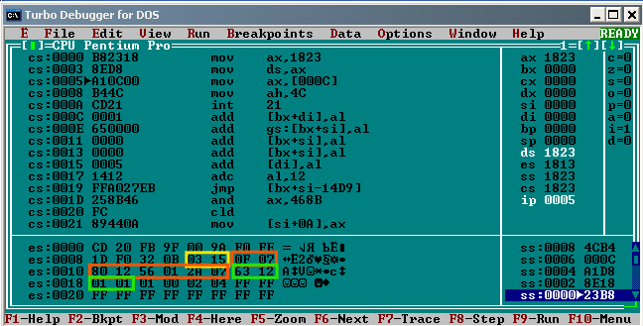
Текст программы:
.8086
.model small
.data
A WORD 256
B QWORD 101
Array BYTE 101b, 24o, 18d, 0FFh
.code
Start:
mov ax,@data
mov ds,ax
mov ax,A
mov ah,4Ch
int 21h
end Start

13. Определить, сколько байт памяти занимают следующие переменные:
M DWORD 45
N WORD 23, FFh
Arr BYTE "Hello, world!”
Mass BYTE 100 DUP (23, " Assembler ", 0, 45h)
Ответ:
- M DWORD 45 – 4 байта (ровно один элемент типа DWORD).
- N WORD 23, FFh – 4 байта (два элемента по 2 байта каждый).
- Arr BYTE "Hello, world!" – 13 байт (по 1 байту на символ);
- Mass BYTE 100 DUP(23, " Assembler ", 0, 45h) – 1400 байт. Один повторяющийся блок (23, " Assembler ", 0, 45h) занимает 1 + 10 + 1 + 1 = 14 байт, а таких блоков у нас 100.

14. Какие ошибки допущены при описании следующих переменных:
Text WORD "Hello, world"
N BYTE 260
M DWORD 24, FFh, 45h
K BYTE -5
Arr WORD DUP(76, 34)
Ответ:
- Text WORD "Hello, world" — Ошибка: Строковая константа инициализирует несколько байт, а тип WORD предполагает размещение одного числа;
- N BYTE 260 — Ошибка: Превышение диапазона. Тип BYTE может хранить значения от 0 до 255 (беззнаковый) или от -128 до +127 (знаковый). Значение 260 выходит за оба этих диапазона;
- M DWORD 24, FFh, 45h — Ошибка: Шестнадцатеричная константа FFh интерпретируется ассемблером как байт 0FFh;
- K BYTE -5 — Ошибка: Некорректное объявление. Тип BYTE по умолчанию является беззнаковым;
- Arr WORD DUP(76, 34) — Ошибка: Отсутствует счетчик перед оператором DUP.

15. Объяснить, почему в следующем блоке кода метка kol неверно
возвращает число элементов массива:
Mass DWORD 34, 567, -230, 0, 123, 2015
kol = ($-Mass)/2
Ответ: Оператор $ - Mass вычисляет размер массива в байтах. Поскольку массив Mass объявлен с типом DWORD, размер каждого его элемента составляет 4 байта. Следовательно, для получения правильного количества элементов необходимо делить общий размер массива в байтах на размер одного элемента (4), а не на 2.

16. Напишите программу: опишите переменную типа word, две переменные типа dword и переменную типа byte. Поместите данные переменные в регистровую память. С помощью отладчика найти эти переменные и указать их адреса. Отметить на снимке экрана соответствующие команды и ячейки памяти.
Ответ: V1=ds:000C, V2=ds:000E, V3=ds:0012, V4=ds:0016.
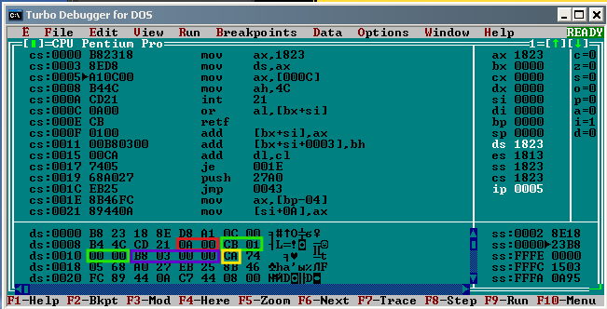

Текст программы:
.8086
.model small
.data
V1 WORD 10
V2 DWORD 713q
V3 DWORD 952
V4 BYTE 0CAh
.code
Start:
mov ax,@data
mov ds,ax
mov ax,V1
mov ah,4Ch
int 21h
end Start

Вывод
В рамках выполнения лабораторной работы было проведено изучение среды программирования и структуры программы на ассемблере. Были приобретены практические навыки по компиляции программ, а также освоены механизмы выделения и управления памятью под переменные. Ключевым результатом стало понимание фундаментального различия между директивами ассемблера и командами процессора: директивы являются инструкциями для компилятора и не транслируются в машинный код, в связи с чем отсутствуют в результатах дизассемблирования. Также были изучены и опробованы основные функциональные возможности отладчика Turbo Debugger для анализа выполняемой программы.

